**СОДЕРЖАНИЕ**

1 ОБЩАЯ ИНФОРМАЦИЯ 2

1.1 Описание компании 2

1.2 Целевая аудитория 3

1.2.2 Социо-демографические характеристики 3

1.2.3 Географические характеристики 4

1.2.4 Психографические характеристики 4

1.2.5 Поведенческие(мотивационные) характеристики 5

1.2.5 Цели и потребности 7

1.3 Цветовая палитра 8

1.4 Алгоритм использования услуг компании 10

1.5 Общая структура веб-сайта 11

2 ОПИСАНИЕ СТРАНИЦ 12

2.1 Главная страница 12

2.2 Страница "О нас" 12

2.3 Страница "Регистрация" 13

2.4 Страница "Вход" 14

2.5 Страница "Услуги" 14

2.6 Страница "Психологи" 15

2.7 Страница "Тарифы" 15

2.8 Личный кабинет 16

2.9 Страница "Оплаты" 16

2.10 Страница "Подтверждение оплаты" 17

2.1.1 Страница"Ошибка оплаты" 17

2.2.1 Описание форм и полей 18

2.2.2 Описание кнопок и призывов к действию 19

3 МУДБОРД 20

ПСИХОЛОГ ДЛЯ АЙТИ, ВЫГОРАНИЕ ПРОГРАММИСТА, ОНЛАЙН-КОНСУЛЬТАЦИЯ, МЕНТАЛЬНОЕ ЗДОРОВЬЕ, СТРЕСС ДЕДЛАЙНОВ, ПОМОЩЬ ПРИ ВЫГОРАНИИ,МЕНТАЛЬНОЕ ЗДОРОВЬЕ

# 1 ОБЩАЯ ИНФОРМАЦИЯ

## Описание компании

Название компании: DevMind

DevMind - лаконичное, технологичное название, отражающее синхронизацию ментального состояния и близкое IT-специалистам.

Тематика компании:

* специализированная онлайн-платформа для ментального здоровья IT-специалистов;
* онлайн-консультации с психологами, специализирующимися на проблемах IT-специалистов: 1) стресс; 2) выгорание; 3) баланс работы и жизни; 4) мотивация и личностный рост.

Перечень предоставляемых услуг:

* подбор и знакомство с психологами, специализирующимися на проблемах IT-сферы;
* индивидуальные онлайн-консультации с сертифицированными психологами;
* система онлайн-оплаты сеансов;
* напоминания о предстоящих сеансах (email, push-уведомления);
* поддержка в режиме обратной связи;

## Целевая аудитория

Целевая аудитория - IT-специалисты, испытывающие психологические трудности, связанные с профессиональной деятельностью: 1) эмоциональное выгорание; 2) стресс от дедлайнов; 3) проблемы коммуникации в команде и поиск баланса между работой и личной жизнью.

## 1.2.2Социо-демографические характеристики

1. Возраст: 25-35 лет (основная группа 27-35 лет).
2. Пол: Преимущественно мужчины (около 80%), женщины составляют 20%.
3. Национальность: Русскоязычные, преимущественно проживающие в России и странах СНГ.
4. Семейное положение: Женатые/замужние - 60%; не состоящие в браке -40%; большинство не имеют детей, меньшая часть имеют одного ребенка.
5. Этап семейной жизни: Молодые семьи или одиночки, планирующие создание семьи.
6. Размер семьи: 2-3 человека (для семейных).
7. Образование: Высшее образование - 82,3%, из них 8,9% имеют второе высшее, МВА или ученую степень.
8. Религия (убеждения): Преимущественно светские взгляды, рациональный подход к жизни.
9. Род занятий:

* программисты и разработчики (различные языки программирования);
* системные администраторы;
* аналитики данных;
* devOps-инженеры;
* тестировщики.

1. Уровень доходов: Выше среднего - 45%, средний - 35%, высокий - 16%, медианная зарплата 182 700 рублей.

## 1.2.3Географические характеристики

1. Регион (область): Центральный федеральный округ, Северо-Западный федеральный округ, крупные региональные центры.
2. Округ (район): Административные центры субъектов РФ и их пригороды.
3. Город: Москва (средняя зарплата 225 000 рублей), Санкт-Петербург (192 000 рублей), региональные центры (160 000 рублей).
4. Плотность населения: Высокая и средняя плотность населения -городские агломерации свыше 100 тыс. Жителей.
5. Климат: Умеренно-континентальный, преимущественно в северных широтах России.

## 1.2.4Психографические характеристики

1. Общественный класс: Средний класс и выше среднего.
2. Образ жизни:

* преимущественно удаленная работа;
* активное использование цифровых технологий во всех сферах жизни;
* ограниченная физическая активность из-за сидячей работы;
* склонность к самоизоляции и интровертному поведению.

1. Тип личности:

* аналитический склад ума;
* перфекционизм;
* высокая потребность в признании профессиональных достижений;
* склонность к самокритике и низкой самооценке.

1. Интересы и увлечения:

* изучение новых технологий и языков программирования;
* онлайн-обучение и саморазвитие;
* компьютерные игры;
* техническая литература и профессиональные блоги.

1. Ценности и убеждения:

* профессиональный рост и экспертность;
* независимость и гибкость в работе;
* рациональный подход к решению проблем;
* эффективность и результативность.

## 1.2.5Поведенческие(мотивационные) характеристики

1. Покупательские привычки:

* тщательное изучение отзывов и рекомендаций перед покупкой

предпочтение онлайн-покупок;

* склонность к импульсивным покупкам IT-гаджетов и курсов;
* готовность платить за качественные профессиональные услуги;

1. Использование технологий:

* высокий уровень цифровой грамотности;
* активное использование мобильных приложений;
* предпочтение онлайн-сервисов офлайн-аналогам;
* недоверие к корпоративным психологам, предпочтение внешних консультантов.

1. Повод для совершения покупки: кризисные ситуации (выгорание, конфликты на работе), желание повысить эффективность и продуктивность, проблемы в карьерном росте, рекомендации коллег или лидеров мнений.
2. Искомые выгоды: конфиденциальность и анонимность, гибкое расписание консультаций, понимание специфики IT-сферы психологом, быстрое решение конкретных проблем.
3. Статус пользователя: Потенциальные пользователи (77% сталкивались с выгоранием), реальные пользователи психологических услуг.
4. Интенсивность потребления: Периодическое потребление в периоды стресса и кризисов.
5. Степень приверженности: Средняя - склонны менять специалистов при неудовлетворенности.
6. Отношение к товару: Настороженное первоначально, положительное после первого успешного опыта.
7. Степень готовности к восприятию товара: Высокая в кризисные периоды, средняя в стабильные.

## 1.2.5 Цели и потребности

Проблемы и боли:

1. Профессиональные:

* эмоциональное выгорание (встречается у 70-80% IT-специалистов);
* стресс от дедлайнов и многозадачности (41,6% и 35% соответственно);
* проблемы коммуникации с коллегами (46,7% считают это основным источником стресса);
* недостаток признания профессиональных достижений;
* неопределенность карьерных перспектив.

1. Личные:

* нарушения сна и бессонница (26%);
* хроническая усталость и снижение активности (49%);
* эмоциональное истощение (48%);
* проблемы с балансом работы и личной жизни;
* социальная изоляция и проблемы в отношениях.

1. Физические:

* головные боли (16%);
* проблемы с аппетитом и пищеварением (11%);
* мышечное напряжение от долгой работы за компьютером.

Цели и желания:

1. Краткосрочные:

* снижение уровня стресса и тревожности;
* восстановление мотивации к работе;
* улучшение коммуникации в команде;
* решение конкретных рабочих конфликтов.

1. Долгосрочные:

* профилактика профессионального выгорания;
* построение здорового баланса работы и жизни;
* развитие эмоционального интеллекта;
* повышение стрессоустойчивости;
* карьерный рост и профессиональное развитие;
* улучшение качества жизни и личных отношений.

## Цветовая палитра

Желательные цвета:

1. Основной голубой, синий - цвет доверия, спокойствия и профессионализма.
2. Светло-серый фон - нейтральный, удобный для глаз.
3. Белый - чистота, простота.
4. Оранжевый.

Желательные цвета для создания веб-сайта сервиса онлайн-консультаций с психологом для IT-специалистов изображена на рисунке 1.

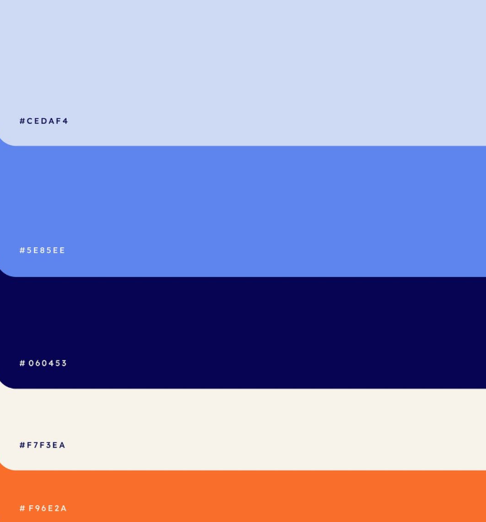

Рисунок 1 - Желательные цвета

Нежелательные цвета:

1. Яркий красный - ассоциируется со стрессом и тревогой.
2. Темные насыщенные оттенки - могут угнетать психологическое состояние.
3. Неоновые цвета - раздражают глаза, неуместны для медицинской тематики.

Нежелательные цвета для создания веб-сайта сервиса онлайн-консультаций с психологом для IT-специалистов изображена на рисунке 2.

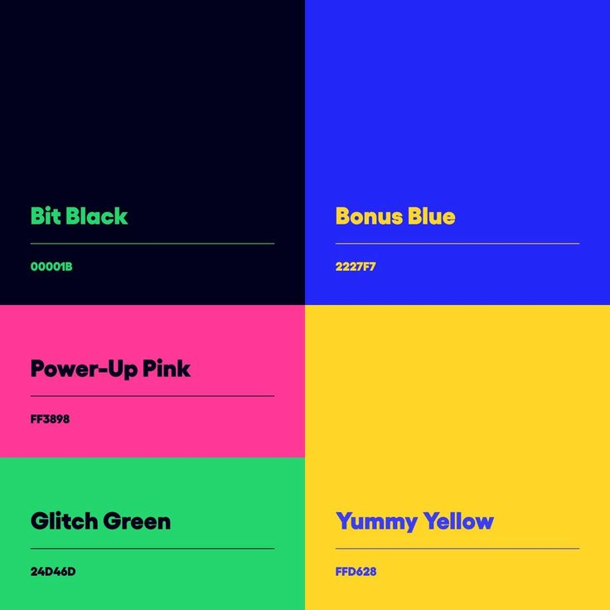

Рисунок 2 - Нежелательные цвета

## Алгоритм использования услуг компании

1. Регистрация и создание профиля - пользователь указывает базовую информацию и проходит первичное анкетирование для определения потребностей.
2. Подбор психолога - система предлагает специалистов на основе анкеты, пользователь может выбрать самостоятельно из каталога.
3. Запись на консультацию - выбор удобного времени в календаре психолога и типа сессии (видео/аудио/чат).
4. Оплата сессии - онлайн-оплата услуги.
5. Обратная связь и планирование - оценка сессии, сохранение материалов.

## Общая структура веб-сайта

Основные разделы:

1. главная страница;
2. услуги;
3. психологи;
4. личный кабинет;
5. регистрация пользователя;
6. вход в аккаунт;
7. тарифный план;
8. о нас;
9. Страница оплаты.

Схема структуры веб-сайта сервиса онлайн-консультаций с психологом для IT-специалистов изображена на рисунке 3.

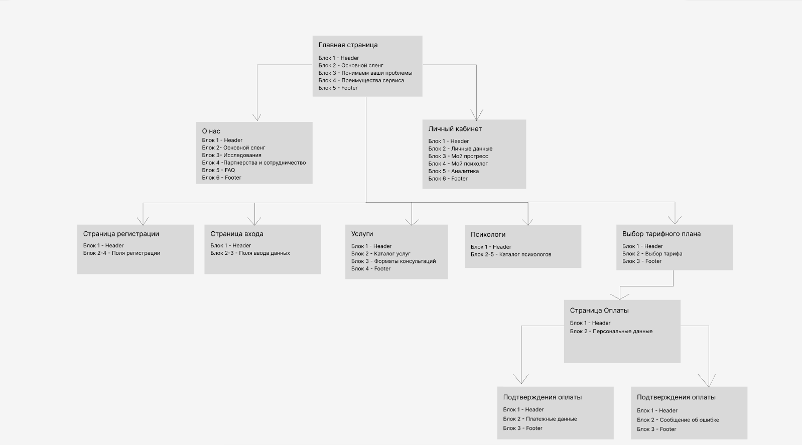

Рисунок 3 - Схема структуры веб-сайта

# 2 ОПИСАНИЕ СТРАНИЦ

## Главная страница

Главная страница MindSync служит для приветствия и информирования новых и постоянных пользователей. Она оформлена в современном и минималистичном стиле. Основная цель страницы - быстро и ясно показать основные преимущества сервиса, вызвать доверие и побудить пользователя записаться на консультацию.

Блоки и элементы:

* Шапка сайта (header): логотип и название сайта "DevMind", навигационное меню: Главная, Услуги, Психологи, Личный кабинет, 0 нас, Регистрация, Вход;
* баннер с заголовком, призывающий к действию и описывающий компанию;
* блок "Понимаем ваши проблемы" - 5 плашек с иконками, которые описывают ключевые проблемы пользователей, которые решает сервис;
* преимущества сервиса - 4 карточки с ключевыми выгодами,поясняющими, почему выбирать DevMind;
* кнопка записаться на курс, призыв к действию, выделенный цветом, чтобы привлечь внимание;
* Footer с контактами: Электронная почта, номер телефона; социальные сети: Instagram, WhatsApp, VK.

Пути попадания: поисковые системы, реклама, рекомендации.

Этот набор блоков делает страницу информативной и логично организованной. Он позволяет пользователю быстро получить важные сведения о сервисе, сформировать доверие и побуждает к следующему шагу - записи на консультацию.

## Страница "О нас"

Страница "О нас" является важной частью сайта и дает посетителям полное представление о компании и ее деятельности. На странице представлены миссия и ценности, которые определяют основные принципы и направление работы организации. Раздел "Исследования" показывает профессиональный уровень и подход компании, что повышает доверие к сервису.

* Шапка сайта (header): логотип и название сайта "DevMind", навигационное меню: Главная, Услуги, Психологи, Личный кабинет, 0 нас, Регистрация, Вход;
* FAG и блок обратной связи "Разберемся в ваших проблемах вместе?" позволяет пользователям оставлять отзывы и задавать вопросы, создавая возможность для общения с компанией;
* Информация о партнерах и спонсорах подтверждает надежность и поддержку компании со стороны других организаций. Внизу страницы размещен Footer с дополнительными ссылками и контактами для удобного доступа к важной информации с любой части сайта;
* Footer с контактами: Электронная почта, номер телефона; социальные сети: Instagram, WhatsApp, VK.

Доступ к странице "О нас" предусмотрен из главного меню.

## Страница "Регистрация"

Страница "Регистрация" предоставляет пользователю удобный и простой способ создания нового аккаунта на сайте. Она содержит форму с полями для ввода имени, email, пароля и основных проблем пользователя, что помогает сразу собрать важную информацию для персонализации услуг.

* Шапка сайта (header): логотип и название сайта "DevMind", навигационное меню: Главная, Услуги, Психологи, Личный кабинет, 0 нас, Регистрация, Вход;
* Footer с контактами: Электронная почта, номер телефона; социальные сети: Instagram, WhatsApp, VK.

Пути попадания: Header (главное меню).

Страница ориентирована на быстрый старт работы с сервисом, снижая возможные сложности при регистрации и повышая удобство для новых пользователей.

## Страница "Вход"

Страница "Вход" в аккаунт предоставляет пользователю быстрый и безопасный способ доступа к своему личному кабинету на сайте. Она содержит простую форму с полями для ввода имени и пароля, что обеспечивает минимальное время на авторизацию.

* Шапка сайта (header): логотип и название сайта "DevMind", навигационное меню: Главная, Услуги, Психологи, Личный кабинет, 0 нас, Регистрация, Вход;
* Footer с контактами: Электронная почта, номер телефона; социальные сети: Instagram, WhatsApp, VK.

Доступ к странице предусмотрен из главного меню.

Страница ориентирована на обеспечение легкого и безопасного доступа для постоянных пользователей, позволяя им быстро продолжить работу с сервисом.

## Страница "Услуги"

Страница предназначена для подробного ознакомления с предлагаемыми психологическими консультациями, структурирована по ключевым проблемам, форматам консультаций и индивидуальным путям помощи.

* Шапка сайта (header): логотип и название сайта "DevMind", навигационное меню: Главная, Услуги, Психологи, Личный кабинет, 0 нас, Регистрация, Вход;
* заголовок "Каталог услуг по проблемам клиентов" - под каждым из 5 блоков проблем краткий текст, поясняющий суть каждой проблемы с точки зрения клиента;
* блок "Форматы консультаций" - визуально структурирован в виде пяти плашек, каждая из которых подробно описывает различные способы взаимодействия с психологом: от очных и онлайн-сессий до групповых практик и специальных тренингов. Этот блок помогает клиентам понять, какие форматы доступны и как они могут сочетаться с личными предпочтениями и графиком;
* призыв к действию с кнопкой "Записаться" на консультацию, выделенный цветом, чтобы привлечь внимание;
* Footer с контактами: Электронная почта, номер телефона; социальные сети: Instagram, WhatsApp, VK.

Пути попадания: Header, главная страница, после регистрации пользователя перебрасывает на данную страницу.

## Страница "Психологи"

Страница «Психологи» - это раздел сайта, где пользователи могут посмотреть доступных специалистов и выбрать нужного консультанта. Карточки с психологами расположены в виде сетки, чтобы можно было быстро увидеть всех специалистов и сравнить их.

Блоки и элементы:

* Шапка сайта (header): логотип и название сайта "DevMind", навигационное меню: Главная, Услуги, Психологи, Личный кабинет, 0 нас, Регистрация, Вход;
* Каждая карточка включает визуальный и текстовый контент -фотографию, имя и краткую информацию, чтобы создать первичное впечатление о психологе. Указываются специализации и подходы, что помогает пользователю понять методики и направления работы конкретного специалиста. На странице также отражается отзывы о каждом психологе, что служит дополнительным критерием для оценки качества услуг.
* кнопка "Записаться";
* Pagination или бесконечная прокрутка.
* Footer с контактами: Электронная почта, номер телефона; социальные сети: Instagram, WhatsApp, VK.

Пути попадания: Header, с главной страницы, из страницы "Услуги"

## Страница "Тарифы"

Страница "Тарифы" помогает пользователю выбрать подходящий план подписки, предлагая наглядное сравнение трёх пакетов услуг. Каждый тариф включает различный набор опций и ценовые категории, что позволяет легко подобрать оптимальное предложение исходя из личных потребностей и бюджета.

* Шапка сайта (header): логотип и название сайта "DevMind", навигационное меню: Главная, Услуги, Психологи, Личный кабинет, 0 нас, Регистрация, Вход;
* Footer с контактами: Электронная почта, номер телефона; социальные сети: Instagram, WhatsApp, VK.

Пути попадания: Из страницы "Психологи".

## Личный кабинет

Личный кабинет - это раздел сайта, где можно следить за следующими консультациями, смотреть свой прогресс, психолога, с которым пользователь работает и аналитику своего прогресса. Интерфейс сделан просто и понятно. Пользователь быстро получает информацию о предстоящих сессиях.

* Шапка сайта (header): логотип и название сайта "DevMind", навигационное меню: Главная, Услуги, Психологи, Личный кабинет, 0 нас, Регистрация, Вход;
* Мой прогресс: представлена диаграмма основных критерий (настроение, качество сна, уровень стресса) стабильного эмоционального здоровья и предстоящие консультации с датой до начала;
* Профиль: личная информация: имя, возраст и причина обращения;
* Личный психолог - карточка включает визуальный и текстовый контент-фотографию, имя и краткую информацию. Указываются специализации и подходы;
* Аналитика, где представлена сравнительная картина в течении нескольких месяцев работы с психологом;
* Footer с контактами: Электронная почта, номер телефона; социальные сети: Instagram, WhatsApp, VK.

Доступ к личному кабинету возможен только после авторизации, что гарантирует персональный и безопасный опыт пользования сервисом. Навигация осуществляется через главное меню, доступное авторизованным пользователям.

Раздел "Профиль" обеспечивает хранение всех личных данных пользователя: контактной информации и оснований для обращения. Эти данные защищены в соответствии с политиками конфиденциальности и безопасности.

Пути попадания: Header, с главной страниц и после регистрации.

## Страница "Оплаты"

Страница "Оплаты" предназначена для ввода данных пользователя и проведения платежа за выбранные услуги. На странице есть форма с полями для заполнения ФИО и номера банковской карты, которые нужны для обработки платежа.

Показана карточка оплаты, чтобы пользователю было понятно, как пройти процесс. Сумма к оплате выделена на видном месте, чтобы избежать ошибок. Кнопка "Оплатить" расположена удобно для быстрого подтверждения оплаты. Страница обеспечивает понятную и безопасную оплату, снижая вероятность ошибок.

* Шапка сайта (header): логотип и название сайта "DevMind", навигационное меню: Главная, Услуги, Психологи, Личный кабинет, 0 нас, Регистрация, Вход;
* Footer с контактами: Электронная почта, номер телефона; социальные сети: Instagram, WhatsApp, VK.

Пути попадания: Из страницы "Тарифы".

## Страница "Подтверждение оплаты"

Страница информирует пользователя об успешном завершении транзакции и предоставляет детализированную информацию о приобретенной услуге.

* Шапка сайта (header): логотип и название сайта "DevMind", навигационное меню: Главная, Услуги, Психологи, Личный кабинет, 0 нас, Регистрация, Вход;
* Заголовок и метафора;
* Блок с деталями платежа и услуги;
* Footer с контактами: Электронная почта, номер телефона; социальные сети: Instagram, WhatsApp, VK.

Пути попадания: После нажатия кнопки "Оплатить" на странице "Оплата".

## Страница"Ошибка оплаты"

Страница информирует о неудачной оплате, предоставление возможности повторить платеж и контактов для решения проблем с транзакцией.

* Шапка сайта (header): логотип и название сайта "DevMind", навигационное меню: Главная, Услуги, Психологи, Личный кабинет, 0 нас, Регистрация, Вход;
* Заголовок и описание ошибки;
* Кнопка повторной попытки оплаты;
* Footer с контактами: Электронная почта, номер телефона; социальные сети: Instagram, WhatsApp, VK.

Пути попадания: После нажатия кнопки "Оплатить" на странице "Оплата".

## 2.2.1 Описание форм и полей

Раздел содержит описание всех интерактивных элементов ввода данных на веб-сайте сервиса. Каждая форма разработана с учетом минималистичного подхода, обеспечивая простой и безопасный ввод информации.

1. Форма регистрации:

* Email (обязательное, email-валидация) - для входа в систему;
* пароль (обязательное, мин. 8 символов) - для безопасности аккаунта;
* имя (обязательное, текст) - для персонализации;
* согласие на обработку данных (чекбокс, обязательное) - соответствие GDPR;
* дополнительная информация (текстовое поле) - детали проблемы.

1. Форма Входа в аккаунт:

* пароль (обязательное, мин. 8 символов) - для безопасности аккаунта;
* имя (обязательное, текст) - для персонализации;

1. Форма записи на консультацию:

* выбор психолога (скрытое поле или отображение выбранного);
* тип консультации;
* Выбор тарифного плана.

1. Форма обратной связи

* имя (обязательное) - персонализация обращения;
* Email (обязательное) - для ответа;
* блок контактов;
* блок социальных сетей;
* комментарий (текстовое поле, необязательное) - дополнительная информация для психолога.

1. Форма страницы "Оплата"

* блок персональных данных;
* блок данных банковской карты (Поле "Номер карты", Поле "Срок действия", Поле "CVC", Поле "ФИО");
* кнопка действия: "Оплатить".

## 2.2.2 Описание кнопок и призывов к действию

Система кнопок сделана специально для IT-специалистов, которые часто находящихся в состоянии стресса или эмоционального выгорания. Каждая кнопка сделана для минимизации когнитивной нагрузки и максимального упрощения пользовательского пути, никаких лишних раздумий. Большие четкие кнопки, яркие цвета, текст который сразу ясен.

1. Основные кнопки:

* "Создать аккаунт";
* "Записаться на сессию" - для первичных консультаций;
* "Оплатить" - выполняет финальное подтверждение платежа;
* "Попробовать снова" - позволяет мгновенно повторить оплату без потери введенных данных, сокращая путь к успешной транзакции;
* "Войти в аккаунт".

1. Навигационные кнопки:

* "Войти";
* "Регистрация";
* "О нас" - подробная информация про компанию;
* "Услуги" - просмотр доступных услуг;
* "Психологи" - выбор специалиста;
* "Главная" - переход на главную страницу;
* "Личный кабинет" - для авторизованных пользователей.

1. Функциональные кнопки:

* "Отправить" - обратная связь;
* "Записаться" -происходит запись на выбранный формат консультации;

Каждая кнопка имеет четкий призыв к действию.

# 3 МУДБОРД

Сайт будет в строгом стиле, с элементами, которые поймут технари. Главная страница сразу покажет, что мы решаем проблемы выгорания, стресса и коммуникации в IT. В разделе психологи будут профили специалистов, которые разбираются в специфике IT-сферы. При оплате - простой и безопасный процесс через карты или онлайн-кошельки. Весь дизайн минималистичный, без лишней воды. Главное, чтобы сайт вызывал доверие.

Мудборд структуры веб-сайта сервиса онлайн-консультаций с психологом для IT-специалистов изображена на рисунке 4.

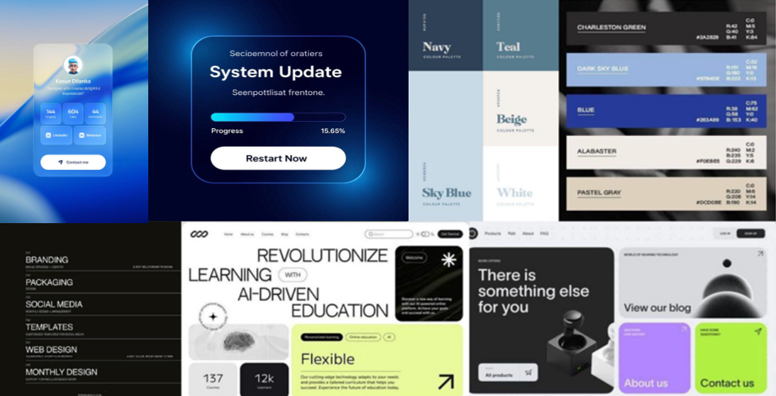

Рисунок 4 - Мудборд структуры веб-сайта